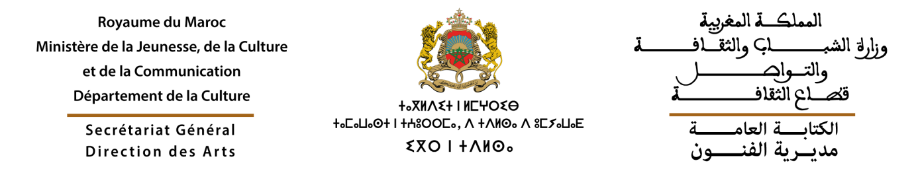

بطاقة تقنية
للترشح للمشاركة في الدورة الثالثة للمهرجان الوطني لهواة المسرح
آسفي: من 07 الى 10 أكتوبر 2022
اسم الفرقة:
المدينة :
المسؤول :
الهاتف :
العنوان الالكتروني :
× × × × ×
عنوان المسرحية :
المؤلف / المقتبس :
اللغة المستعملة :
المدة الزمنية للعرض (من 35 إلى 45 دقيقة):
المخرج :
السينوغراف :
الممثلون :

المهام الأخرى:

الاسم و النسب | المهمة
هام جدا: يتعين إرفاق هذه البطاقة التقنية بما يلي:
- لائحة بأسماء طاقم العمل المسرحي (لا يتجاوز 10 افراد)؛
- تسجيل المسرحية المرشحة على حامل الالكتروني؛
- ملخص المسرحية في 5 أسطر؛
- الملف القانوني للفرقة.

إعلان

عن فتح باب الترشيح للمشاركة في المهرجان الوطني لهواة المسرح

(الدورة الثالثة)

تنظم وزارة الشباب والثقافة والتواصل –قطاع الثقافة بتعاون مع الجماعة الحضرية لآسفي، المهرجان الوطني لهواة المسرح وذلك بمدينة آسفي من 07 إلى 10 أكتوبر 2022.

فعلى الفرق المسرحية الهاوية الراغبة في المشاركة في مسابقة المهرجان الوطني لهواة المسرح، موافاة قسم المسرح بمديرية الفنون، بملفات الترشيح خلال الفترة الممتدة من 08 الى 22 شتنبر 2022 في الساعة الرابعة بعد الزوال، متضمنة للوثائق التالية:

- طلب المشاركة ؛
- تسجيل على حامل الكتروني للمسرحية المرشحة؛
- بطاقة تقنية عن المسرحية (وفق النموذج المرفق)؛
- ملصق المسرحية؛
- الملف القانوني والإداري للفرقة.

تبعث الملفات إلى :
قسم المسرح – مديرية الفنون، 17، شارع ميشلفن، أكدال، الرباط

وللمزيد من المعلومات يمكن الاتصال على الرقم : 0537274064.

